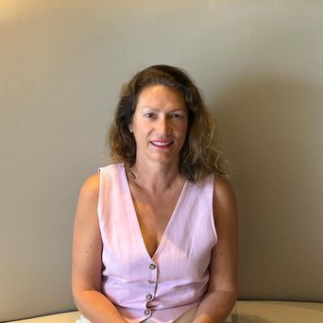

SONIA MARÍA GONZÁLEZ RODRÍGUEZ

Los Llanos de Aridane, 1975. Es Arquitecta Técnica por la Universidad de La Laguna y técnica en PRL, Calidad y Medio Ambiente. Tiene casi 20 años de experiencia como jefa de obra, entre las que destacan, entre otras: Sistema hidráulico de la Viña Fase 2º Balsa de Vicario, Demolición y ampliación de la plataforma del aeropuerto de la Palma, 24 V.P.P Argual-Los Llanos de Aridane, Observatorio Liverpool. Astrofísico Roque de Los Muchachos, 63 V.P.O Breña Alta, y Rehabilitación del Edificio Parlamento de Canarias, entre otros.

En el año 2023 se incorpora al mundo de la política como número tres del Grupo Popular del Cabildo de La Palma.

